おもちゃドクター養成講座 参加申込書

申込締切：令和７年１２月１日（月）

令和７年１２月６日（土）に開催される「おもちゃドクター養成講座」を受講したいので申し込みます。

ふ り が な
氏 名
住 所
連絡先 | TEL
連絡先 | Email
持参するおもちゃ（持参される場合） | 名称：
持参するおもちゃ（持参される場合） | 故障状況

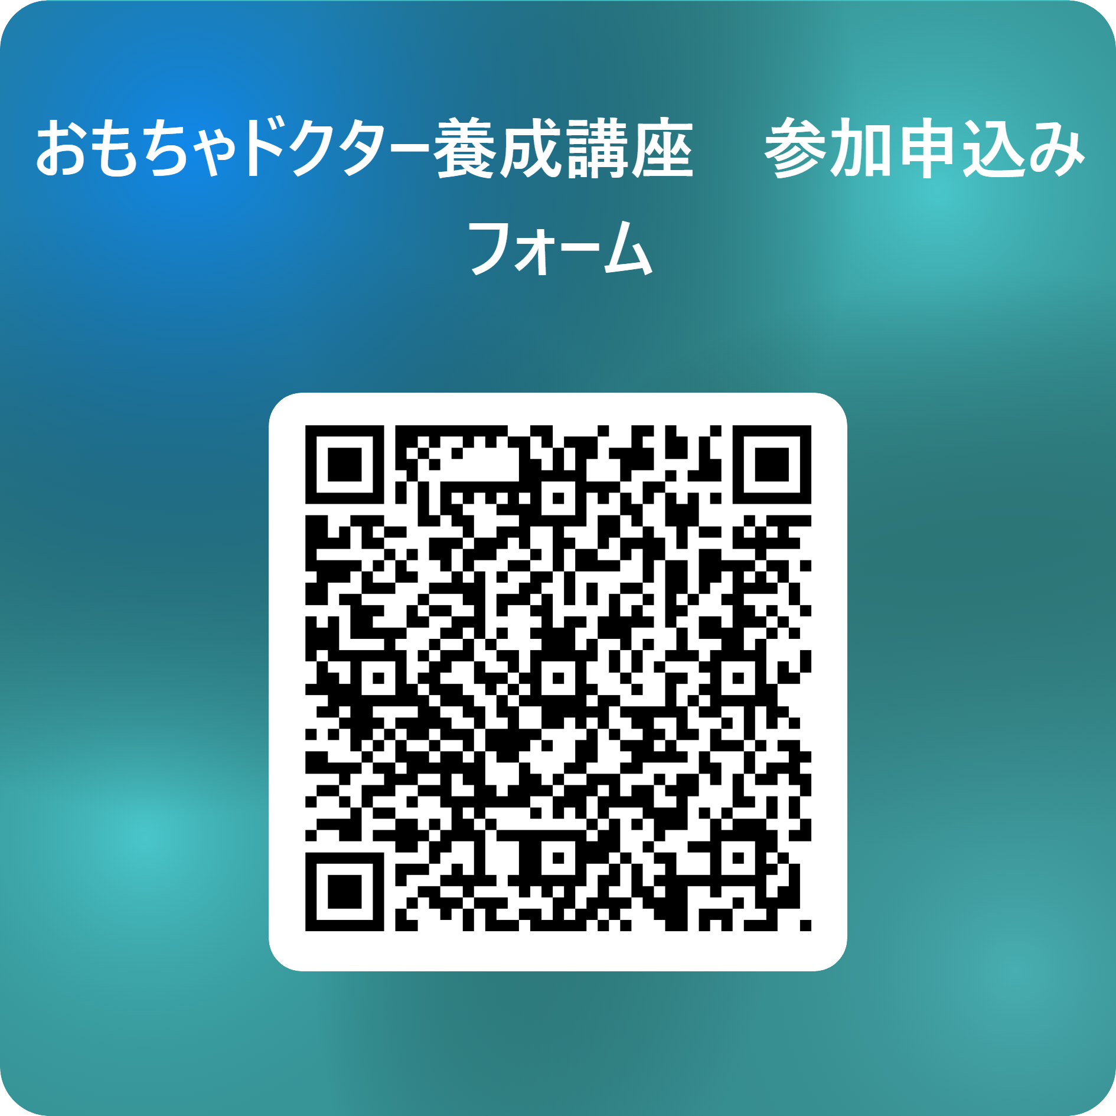
👈 こちらのＱＲコードからも
申し込みできます。

